Министерство науки и высшего образования Российской Федерации
Федеральное государственное бюджетное образовательное учреждение
высшего образования
«Российский экономический университет имени Г.В. Плеханова»
Высшая школа кибертехнологий математики и статистики

Кафедра: Прикладной информатики и информационной безопасности
Направление: Прикладная информатика
Уровень: Бакалавр
Дисциплина: Структуры данных и алгоритмы

Лабораторная работа 9_10 на тему:
«Алгоритмы. Работа в онлайн-IDE jdoodle.com с алгоритмами сортировки и поиска»

Выполнил:
студент 1 курса группы 15.27Д-ПИ03/25б
Маслов Артем Дмитриевич.

Москва, 2025 г.

Алгоритмы сортировки.
Блочная сортировка
1. Определение алгоритма: Этот алгоритм сортирует числа, сначала распределяя их по разным группам — «вёдрам» — в зависимости от их величины. Например, числа из определённого диапазона попадают в своё собственное ведро.
После этого каждое ведро с числами сортируется отдельно, обычно с помощью простого алгоритма вроде сортировки вставками. На последнем этапе все отсортированные ведра объединяются в один общий массив в правильном порядке.

2. Пример кода для соответствующего алгоритма(Python):
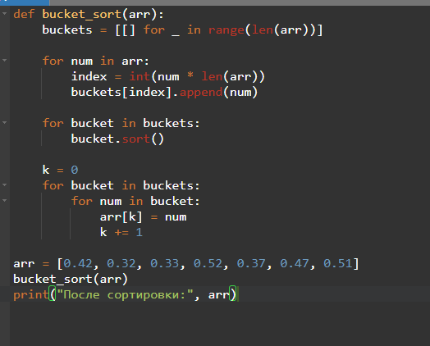

3. В результате выполнения предложенного кода в онлайн-среде разработки (IDE) в консоль был выведено следующее:
4. Объяснение работы алгоритма:
Алгоритм выполняет четыре последовательных этапа. Сначала создаётся массив пустых списков, которые называются корзинами. Затем происходит распределение элементов: каждый элемент исходного массива помещается в одну из корзин в зависимости от его значения. На третьем этапе каждая непустая корзина сортируется отдельно, часто с помощью простого алгоритма. В конце отсортированные корзины объединяются в один упорядоченный массив.

5.Оценка временной сложности:

Лучший случай: O(n + k)

Средний случай: O(n + k)

Худший случай: O(n²)

6. Краткое объяснение оценки временной сложности алгоритма:
Сложность алгоритма
Скорость работы этого алгоритма напрямую зависит от того, как данные распределяются по корзинам.
В самом удачном случае, когда элементы распределены равномерно, сложность составляет O(n), то есть алгоритм работает очень быстро, за линейное время.
В худшем случае, когда все элементы попадают в одну-единственную корзину, сложность деградирует до O(n²), что делает алгоритм медленным.
Для эффективной работы оптимальное количество корзин k должно быть приблизительно равно количеству элементов n.

Блинная сортировка

1. Определение: Блинная сортировка — это алгоритм, в котором для сортировки массива используется только одна операция: переворот его начала. В отличие от других методов, которые меняют местами соседние элементы, здесь можно «перевернуть» часть массива от начала до любого выбранного элемента. Это похоже на то, как переворачивают стопку блинов, чтобы самый большой оказался внизу.

2. Пример кода для соответствующего алгоритма(Java):

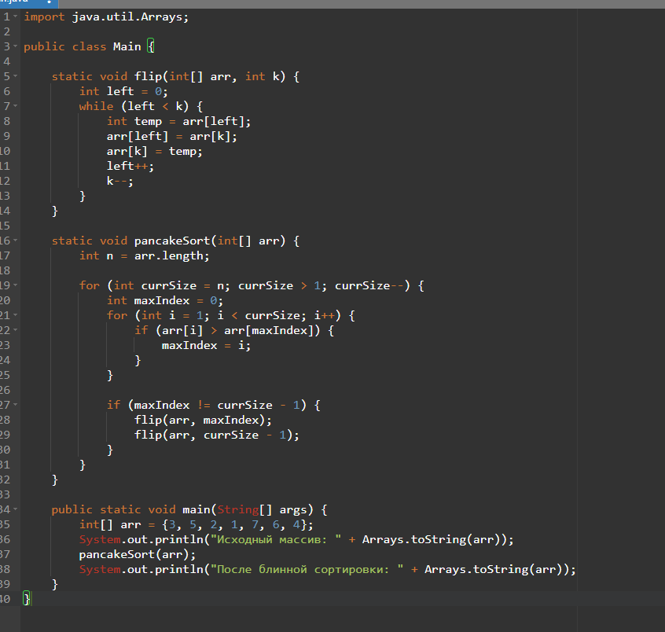
3. Вывод программы в консоли онлайн-IDЕ

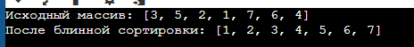

4.Объяснение работы алгоритма:

Алгоритм блинной сортировки последовательно выполняет следующие шаги:На каждом этапе в неотсортированной части массива находится позиция самого большого элемента. Затем выполняется два переворота: сначала массив переворачивается от начала до позиции максимума, чтобы этот элемент оказался в начале, а затем переворачивается вся неотсортированная часть, чтобы переместить максимум в её конец. Этот процесс

повторяется для оставшихся неотсортированных элементов, пока весь массив не будет упорядочен.

5.Оценка временной сложности алгоритма:

Временная сложность: O(n²)

6.Краткое объяснение оценки временной сложности алгоритма:
Алгоритм имеет квадратичную сложность O(n²), которая складывается следующим образом:
Внешний цикл выполняется n-1 раз
На каждой итерации выполняются:
Поиск максимального элемента: O(n) операций
Два переворота подмассивов: O(n) операций каждый
Таким образом, общая сложность составляет O(n) × O(n) = O(n²).

Cортировка бусинами (гравитационная)

Определение алгоритма: Сортировка бусинами — это наглядный алгоритм, где числа представляются как бусины на стержнях. Под действием «гравитации» бусины падают вниз, автоматически упорядочиваясь от больших к меньшим. Алгоритм работает только с целыми неотрицательными числами и был создан в 2002 году.
- Пример кода для соответствующего алгоритма(C++):

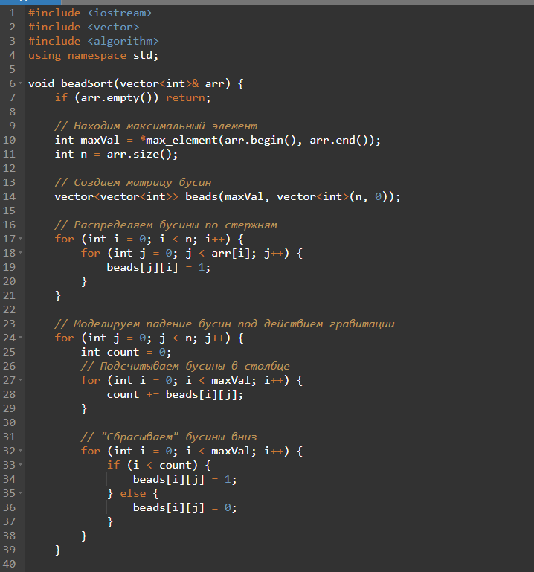

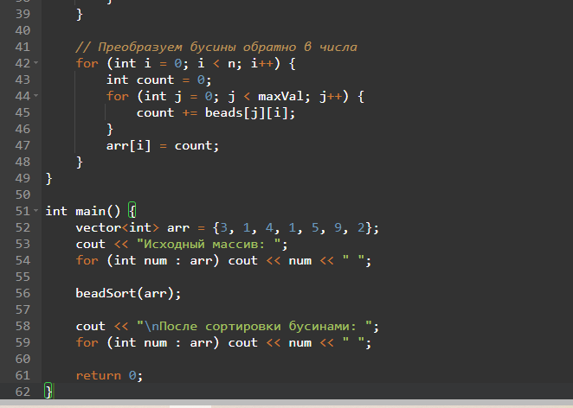

3.Результаты работы предложенного кода из консоли в онлайн-IDE системах:



4.Объяснение работы алгоритма:

Алгоритм сортировки бусинами работает по следующему принципу: сначала определяется максимальное число в массиве и создаётся специальная матрица, где каждый столбец представляет собой число в виде бусин. Затем все бусины под действием "гравитации" падают вниз, выравниваясь по нижнему краю матрицы. В завершение остаётся просто посчитать количество бусин в каждом столбце — эти числа и образуют отсортированный массив.5.Оценка временной сложности алгоритма:

Теоретическая сложность: O(n)
Практическая сложность: O(S), где S - сумма всех элементов

6.Краткое объяснение оценки временной сложности алгоритма:

Скорость работы этого алгоритма напрямую зависит от величины чисел в массиве. При небольших значениях элементов сложность близка к линейной O(n), но с ростом чисел время работы увеличивается пропорционально их сумме. Важное ограничение: алгоритм работает только с неотрицательными целыми числами.

Поиск скачками

1.Определение алгоритма: Поиск скачками — это улучшенная версия линейного поиска для отсортированных данных. Алгоритм прыгает через фиксированное количество элементов, чтобы быстро найти диапазон, где может находиться нужное значение, после чего проверяет этот участок обычным линейным поиском. Это ускоряет поиск в больших массивах.

2. Пример кода для соответствующего алгоритма(Python):

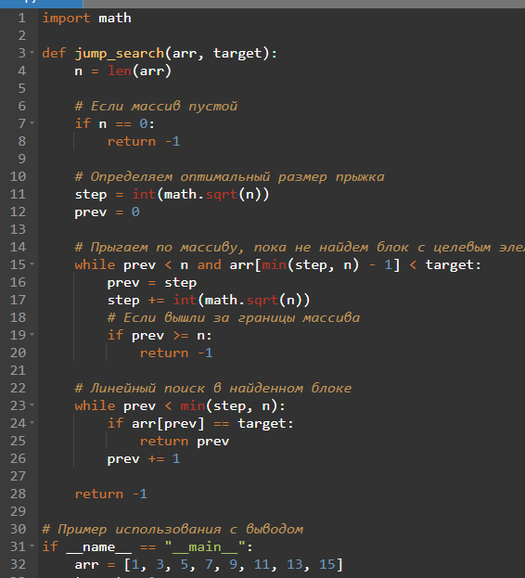

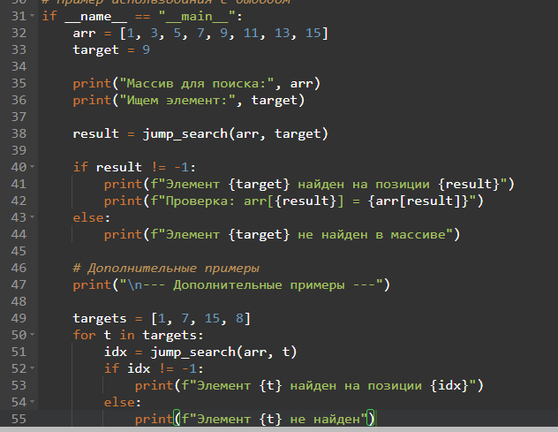

3.Результаты работы предложенного кода из консоли в онлайн-IDE системах:

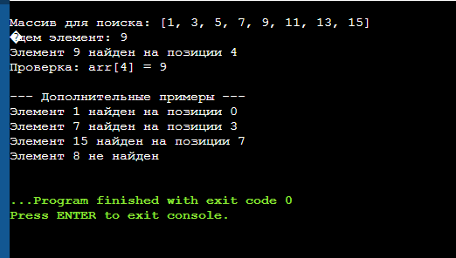

4.Объяснение работы алгоритма:

Алгоритм поиска скачками состоит из двух основных фаз. Сначала алгоритм выполняет прыжки через блоки размером примерно √n, пока не найдет блок, где значение элемента становится больше или равно целевому. Затем в этом блоке выполняется линейный поиск нужного элемента от начала блока до его конца.

5.Оценка временной сложности алгоритма:

Временная сложность: O(√n)

6.Краткое объяснение оценки временной сложности алгоритма:
Алгоритм имеет общую сложность O(√n), что объясняется следующими факторами:
Оптимальный размер прыжка составляет √n элементов, что ограничивает максимальное количество прыжков значением O(√n). Линейный поиск внутри найденного блока размером √n также занимает O(√n) операций. Суммарно это дает O(√n) + O(√n) = O(√n).

Экспоненциальный поиск

1. Экспоненциальный поиск — это алгоритм, который сначала быстро определяет возможный диапазон местоположения искомого элемента, последовательно увеличивая границы поиска в геометрической прогрессии, а затем выполняет точный двоичный поиск в найденном интервале.

2. Пример кода для соответствующего алгоритма(Java):

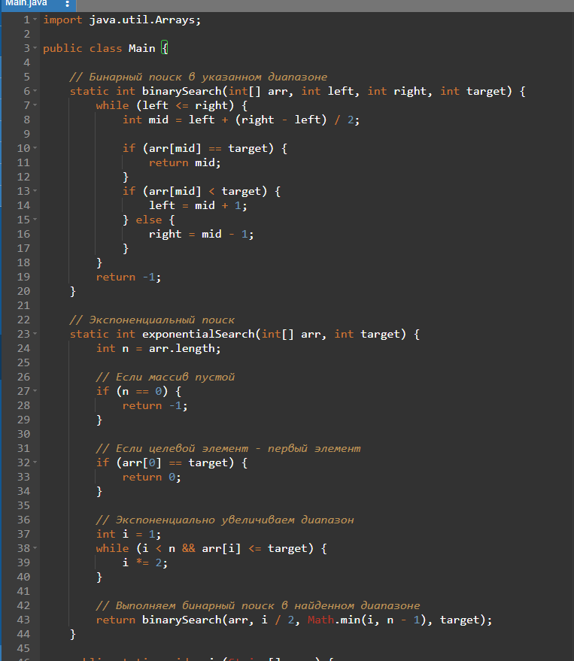

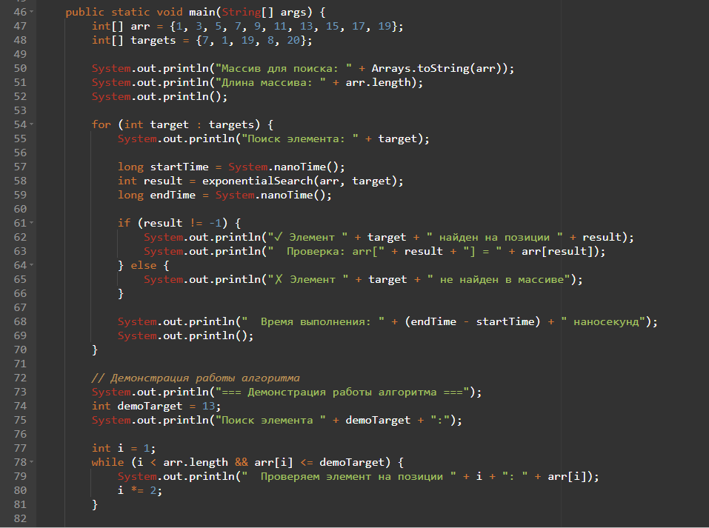

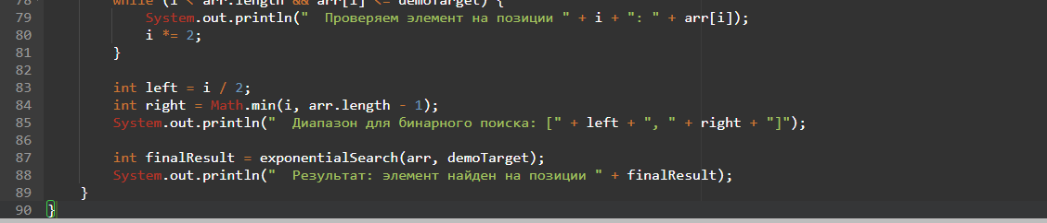

3.Результаты работы предложенного кода из консоли в онлайн-IDE системах:

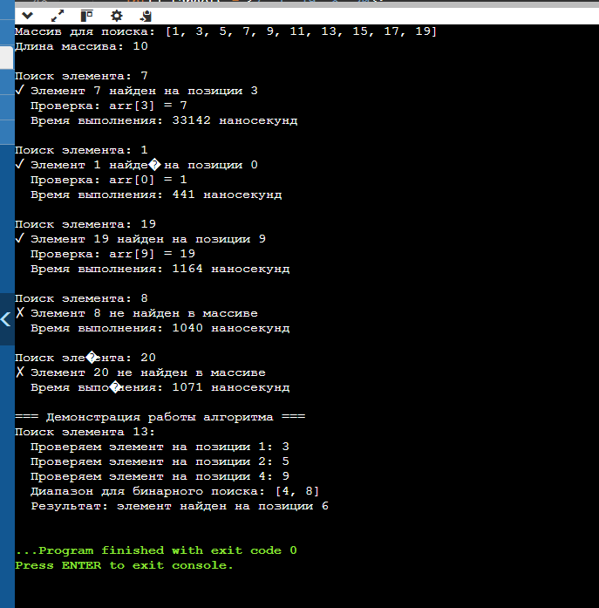

4.Объяснение работы алгоритма:

Экспоненциальный поиск работает в два этапа: сначала границы поиска последовательно расширяются по экспоненте, удваиваясь на каждом шаге, пока не будет найден диапазон, содержащий искомый элемент. Затем в этом диапазоне выполняется стандартный бинарный поиск для точного определения позиции элемента.5.Оценка временной сложности алгоритма:

Временная сложность: O(log n)

6.Краткое объяснение оценки временной сложности алгоритма:
Алгоритм имеет логарифмическую сложность O(log n), поскольку:
Фаза экспоненциального расширения границ поиска требует O(log n) операций
Последующий бинарный поиск в найденном диапазоне также выполняется за O(log n)
Суммарная сложность составляет O(log n) + O(log n) = O(log n)

Тернарный поиск (Ternary Search)

1.Определение алгоритма: Тернарный поиск — это алгоритм, который делит область поиска на три равные части, а затем рекурсивно сужает её, отбрасывая одну из крайних частей. Этот метод используется для поиска элементов в отсортированных массивах или нахождения экстремумов унимодальных функций.

2. Пример кода для соответствующего алгоритма(C++):

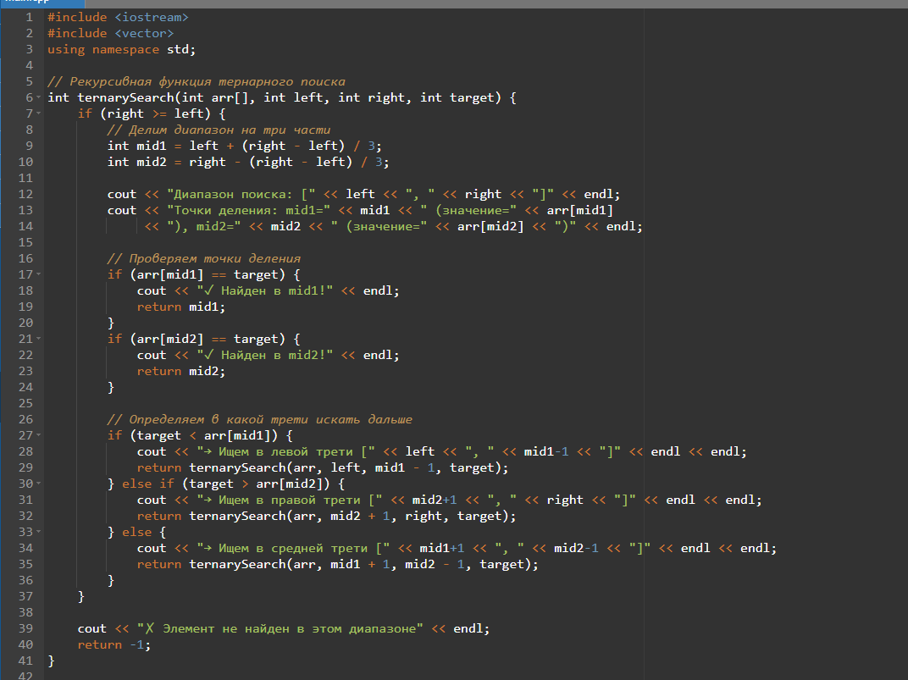

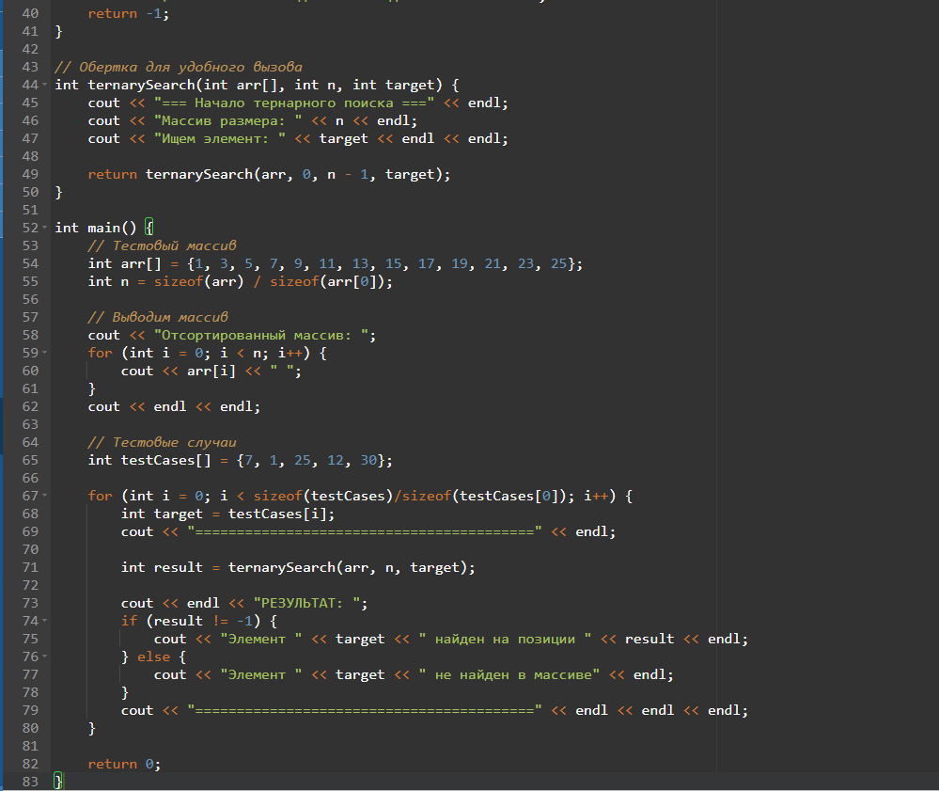

3.Результаты работы предложенного кода из консоли в онлайн-IDE системах:

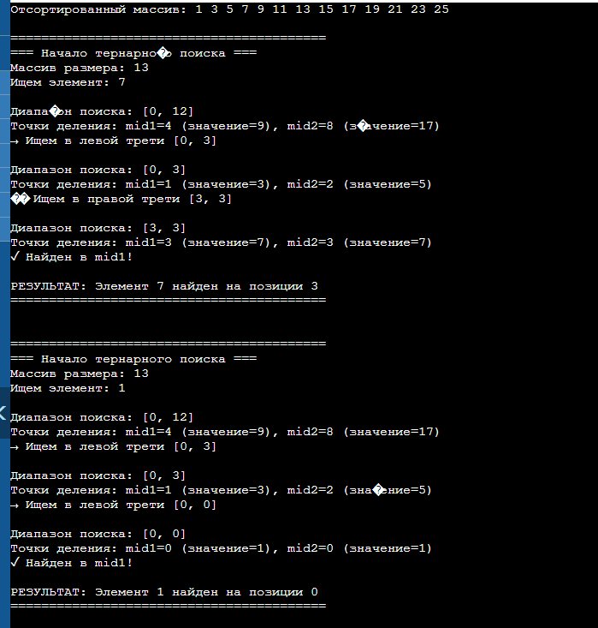

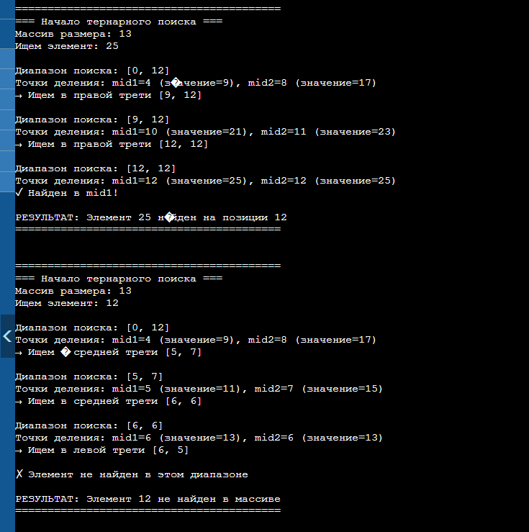

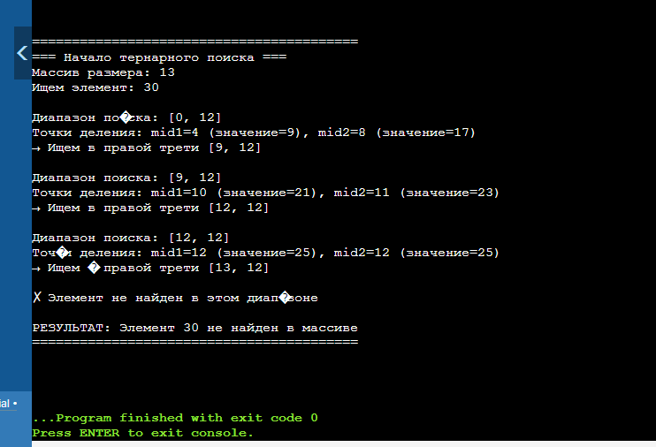

4.Объяснение работы алгоритма:

Тернарный поиск работает следующим образом: на каждом шаге алгоритм делит текущий диапазон на три равные части, вычисляя две точки деления — mid1 и mid2. Затем искомый элемент сравнивается со значениями в этих точках, после чего поиск рекурсивно сужается к одной из трёх частей: левой трети (если элемент меньше arr[mid1]), правой трети (если элемент больше arr[mid2]) или средней трети (в остальных случаях).

5.Оценка временной сложности алгоритма:

Временная сложность: O(log₃n)

6.Краткое объяснение оценки временной сложности алгоритма:

На каждом шаге алгоритм уменьшает область поиска в три раза, что дает количество шагов log₃n. Хотя основание логарифма отличается от бинарного поиска, общая сложность остается логарифмической O(log n). Однако на каждом шаге тернарный поиск требует больше сравнений (два вместо одного), что делает его менее эффективным на практике по сравнению с бинарным поиском.

